**La Discoteca**

**Descripción**

Eres gerente de una discoteca de Madrid, una noche al cerrar la discoteca, el portero te avisa que muchos menores están intentando entrar en la discoteca con DNIS falsos, cansado de que utilicen DNIS falsos, al hablar con tu socio decidís crear un programa que consiga saber si un DNI es falso o no para evitar una multa a la discoteca.

**Entrada**

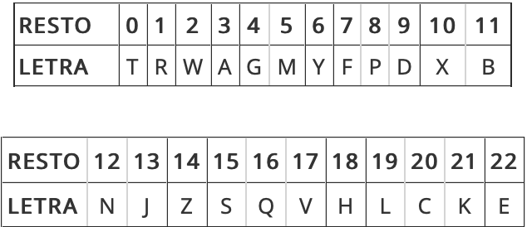Al inicio del programa tendrás que indicar el numero de DNIS que quieres introducir, cada DNI según el ministerio del interior, el DNI este compuesto por 8 números y una letra, para calcular la letra de un DNI, se suman todos los números del DNI y se divide entre 23, el resto se sustituye por una letra que se determina por inspección mediante la siguiente tabla:

**Salida**

En la salida del programa se espera un mensaje que indique si el DNI es valido o no, en caso de que haya demasiados números en el DNI salda un mensaje indicado que el DNI es muy largo y que no es valido, lo mismo si el DNI

**Ejemplo de entrada**

3

54361762C

52672187D

3123251564236C

**Ejemplo de salida**

DNI valido

DNI no valido

DNI muy largo

DNI no valido

**Nota**

Caja Blanca